高考一轮复习物理专题练习：直线运动
一、本题共12小题，每小题3分，共36分。在每小题给出的四个选项中，有的小题只有一个选项是正确的，有的小题有多个选项是正确的。全部选对的得3分，选不全的得2分，有选错或不答的得0分。
1、下列说法正确的是（ ）
A．甲、乙两辆汽车均以相同的速度向东行驶，若以甲为参考系，乙是静止的。
B．甲、乙两辆汽车均以相同的速度向东行驶，若以甲车中走动的人为参考系，乙是静止的。
C．研究汽车在行驶时车轮的转动情况，可以把汽车看作质点。
D．计算汽车从天津开往北京所用的时间，可以把汽车看作质点。
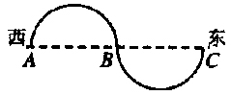
2、如图1所示，某物体沿两个半径为R的圆弧由A经B到C。下列结论正确的是（ ）
A．物体的位移等于4R，方向向东
B．物体的位移等于2πR
C．物体的路程等于4R，方向向东
图1
D．物体的路程等于2πR
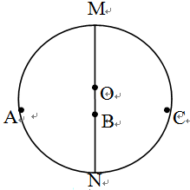
3、 三个质点A、B、C的运动轨迹如图2所示，同时从N点出发，同时到达M点，下列说法中正确的是（ ）
图2
A．三个质点任意时刻的速度方向都相同
B．三个质点从N点出发到M的任意时刻速度大小都相同
C．三个质点从N点到M点的平均速度大小和方向均相同
D．三个质点从N点到M点的平均速率相同
4、下列关于速度和加速度的说法中，正确的是（ ）
A．物体的速度越大，加速度也越大
B．物体的速度为零时，加速度也为零
C．物体的速度变化量越大，加速度越大
D．物体的速度变化越快，加速度越大
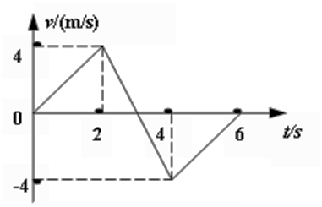
5、质点做直线运动的 v-t 图象如图3所示，则下列说法正确的是（ ）
图3
A．3～4s内质点做匀减速直线运动
B．3s末质点的速度为零，且运动方向改变
C．0～2s内质点做匀加速直线运动，4～6s内质点做匀减速直线运动，加速度大小均为2m/s²

D．6s内质点发生的位移为8m
6、物体由静止开始做匀加速直线运动，速度为v时，位移为S，当速度为4v时，位移为：( )
A.9S； B.16S； C.4S； D.8S。
7、甲、乙两物体的质量之比为m_{甲}∶m_{乙}＝5∶1，甲从高H处自由落下的同时，乙从高2H处自由落下，若不计空气阻力，下列说法中错误的是( )
A．在下落过程中，同一时刻二者速度相等
B．甲落地时，乙距地面的高度为H
C．甲落地时，乙的速度大小为
D．甲、乙在空气中运动的时间之比为2∶1
8、从地面以一定的速度竖直向上抛出一小球，小球从抛出点上升到最高点所用时间为t₁，从最高点下落到抛出点所用时间为t₂。若空气阻力的作用可以忽略不计，则对于t₁与t₂大小的关系，下列判断中正确的是 （ ）
A．t₁= t₂ B．t₁< t₂ C．t₁> t₂ D．无法断定t₁、 t₂哪个较大
9、一质点做匀加速直线运动，第三秒内的位移2 m，第四秒内的位移是2.5 m，那么，下列选项中不正确的是( )
A. 这两秒内的平均速度是2.25 m/s； B. 第三秒末即时速度是2.25 m/s；
C. 质点的加速度是0.125 m/s² ； D. 质点的加速度是0.5 m/s²。
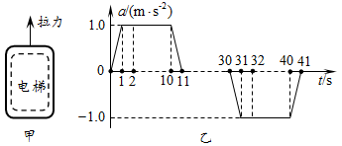
10、摩天大楼中一部直通高层的客运电梯，行程超过百米。电梯的简化模型如图1所示。考虑安全、舒适、省时等因素，电梯的加速度a是随时间t变化的，已知电梯在t=0时由静止开始上升，a─t图象如图2所示．由图像可以判断（ ）
A．电梯在0—1S内做匀加速直线运动
B.电梯在1—10S内匀加速运动
C.电梯运动的最大速度是10m/s D.电梯在31-40S内匀加速运动
11、一辆警车在平直的公路上以40 m/s的速度巡逻，突然接到报警，在前方不远处有歹徒抢劫，该警车要尽快赶到出事地点且到达出事地点时的速度也为40 m/s，有三种行进方式：a为一直匀速直线运动；b为先减速再加速；c为先加速再减速，则( )
A．a种方式先到达 B．b种方式先到达
C．c种方式先到达 D．条件不足，无法确定
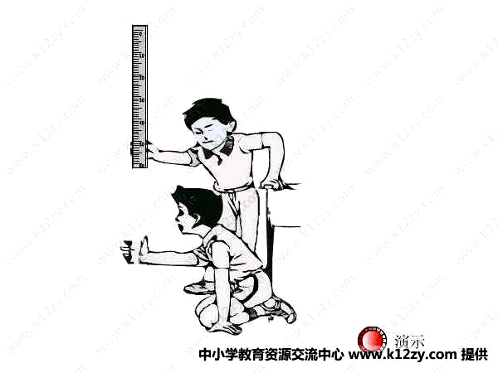
12、如图6所示，甲同学用手拿着一把长50cm的直尺，并使其处于竖直状态；乙同学把手放在直尺0刻度线位置做抓尺的准备。某时刻甲同学松开直尺，直尺保持竖直状态下落，乙同学看到后立即用手抓直尺，手抓住直尺位置的刻度值为20cm；重复以上实验，乙同学第二次手抓住直尺位置的刻度值为10cm。直尺下落过程中始终保持竖直状态。若从乙同学看到甲同学松开直尺，到他抓住直尺所用时间叫“反应时间”，取重力加速度g=10m/s²。则下列说法中正确的是
图6
A．乙同学第一次的“反应时间”比第二次长
B．乙同学第一次抓住直尺之前的瞬间，直尺的速度约为4m/s
C．若某同学的“反应时间”大于0.4s，则用该直尺将无法用上述方法测量他的“反应时间”
D．若将尺子上原来的长度值改为对应的“反应时间”值，则可用上述方法直接测出“反应时间”
二、实验题 （10分）
13、如图10所示，某同学在做“研究匀变速直线运动”实验中，由打点计时器得到表示小车运动过程的一条清晰纸带，纸带上两相邻计数点的时间间隔为T=0.10s，其中x₁=7.05cm、x₂=7.68cm、x₃=8.33cm、x₄=8.95cm、x₅=9.61cm、x₆=10.26cm，则小车运动的加速度计算表达式为________________，加速度的大小是_______m/s²，打下点迹A时，小车运动的速度的大小是_______m/s。（计算结果保留两位有效数字）
A
图10
x₁
x₂
x₃
x₄
x₅
x₆

11． ，0.64，0.86
三、计算题（共54分）。
14、(6分) 一个物体从45m高处自由下落，那么
（1）该物体经多长时间落到地面？
（2）最后1s的初速度是多少？
（3）在最后1s内通过的高度是多少？（ g取10 m/s²）

15、以速度为10m/s匀速运动的汽车在第2s末关闭发动机，以后为匀减速运动，第3s内平均速度是9m/s，则汽车加速度是多少？汽车在10s内的位移是多少？

16、一石子从高楼房顶的边缘自由下落，经过底层楼的时间为0.15s，已知底层楼高为3m，求楼高多少米。（g取10m/s²）

17、一辆汽车以90km/h的速率在学校区行驶。当这辆违章超速行驶的汽车经过警车时，警车立即从静止开始以2.5m/s²的加速度匀加速度追去。
⑴警车出发多长时间后两车相距最远？
⑵警车何时能截获超速车？
⑶警车截获超速车时，警车的速率为多大？位移多大？

18、一热气球以5m/s的初速度，由地面开始匀速上升，运动30s末有一小物体从气球上脱落，已知小物体此后做竖直上抛运动，则此小物体经过多长时间能落回地面？触地时的速度是多大？（空气阻力不计，重力加速度g取10m/s²）

附加题:一物体静止在光滑水平面上，先对物体向右施水平推力，使物体开始做匀加速直线运动，加速度大小为a₁。经过时间t后撤去水平向右推力，立即施加向左的另一水平推力，物体做加速度大小为a₂的匀变速直线运动，又经过时间t后，物体回到出发点，求a₁、a₂的大小关系。

试题解析部分

1
【答案】AD
【解析】本题考查参考系和质点的知识，意在考查学生的理解能力。
甲、乙两辆汽车速度大小和方向均相同，相对静止，若以甲为参考系，乙是静止的，选项A正确，B错误；研究汽车在行驶时车轮的转动情况，不可以把汽车看作质点，选项C错误；计算汽车从天津开往北京所用的时间，汽车的长度可以忽略不计，可以把汽车看作质点，选项D正确。综上本题选AD。

2
【答案】AD
【解析】本题考查位移和路程的知识，意在考查学生对概念的理解能力。
位移是初位置指向末位置的有向线段，是矢量，故位移为AC=4R，选项A正确，B错误；路程是物体运动轨迹的长度，是标量，故路程为圆弧总长，选项C错误，D正确。综上本题选AD。

3
【答案】BC
【解析】本题考查速度时间图像的知识，意在考查学生的分析能力。
3～4 s内质点做反向的匀加速直线运动，选项A错误；3 s末质点的速度为零，且运动方向由正方向变为负方向，选项B正确；速度时间图像的斜率可表示加速度大小，故加速度为2 m/s2，0～2 s内质点沿正方向做匀加速直线运动，4～6 s内质点沿负方向做匀减速直线运动，选项C正确；速度时间图像中“面积”可以表示位移，故6 s内质点发生的位移0，选项D错误。综上本题选BC。

4
【答案】BC
【解析】本题考查匀变速直线运动的知识，意在考查学生的分析能力。
匀变速直线运动是加速度不变的运动，0—1 s内加速度在增大，选项A错误；电梯在1—10 s内加速度恒为1m/s2，电梯做匀加速直线运动，选项B正确；电梯的最大速度为a-t面积，故有vm=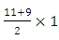=10m/s，选项C正确；电梯在31-40 s内加速度恒定，做匀减速运动直线运动，选项D错误。综上本题选BC。

5
【答案】ACD
【解析】本题考查自由落体运动的知识，意在考查学生的理解能力。
根据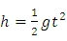，可知下落的高度越大时间越长，选项A正确；根据可得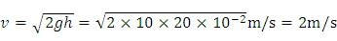，选项B错误；=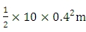=0.8m=80cm，选项C正确； “反应时间”与长度是对应的关系，选项D正确。综上本题选ACD。

6
【答案】C
【解析】本题考查速度的知识，意在考查学生的理解能力。
由题意可知任意时刻三个质点的速度大小和方向都不相同，选项AB错误；平均速度等于位移除以时间，故平均速度大小相同，平均速度的方向与位移方向相同，故平均速度方向相同，选项C正确；平均速率等于路程除以时间，三质点的路程不同，时间相同，故平均速率不同，选项D错误。综上本题选C。

7
【答案】D
【解析】本题考查加速度的知识，意在考查学生的理解能力。
加速度的大小与速度大小、速度变化量大小无关，选项ABC错误；加速度是表示速度变化快慢的物理量，选项D正确。综上本题选D。

8
【答案】B
【解析】本题考查匀变速直线运动速度位移公式，意在考查学生的应用能力。
根据速度位移公式有：，，联立可得S0=16S，选项B正确。综上本题选B。
备注

9
【答案】D
【解析】本题考查自由落体运动的知识，意在考查学生的理解能力。
自由落体运动时初速度为零加速度为g的匀加速直线运动，与物体质量无关，选项A正确；甲落地时乙距离地面的距离h=2H-H=H，选项B正确；甲落地时的速度与乙速度相同，故有，解得v=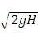，选项C正确；根据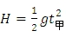和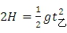，解得时间之比为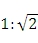，选项D错误。综上本题选D。

10
【答案】A
【解析】本题考查自由落体运动的知识，意在考查学生的分析能力。
物体向上做加速度为g的匀减速运动，物体向下做加速度为g的匀加速直线运动，两个运动具有对称性，故时间相等，选项A正确。综上本题选A。

11
【答案】C
【解析】本题考查匀变速直线运动的知识，意在考查学生的分析能力。
平均速度等于位移除以时间，故有：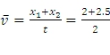m/s==2.25m/s，选项A正确；匀变速直线运动中某段时间内的平均速度等于中间时刻的瞬时速度，选项B正确；第三秒内的平均速度为：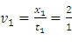m/s=2m/s，第4秒内的平均速度为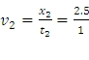m/s，故加速度为：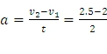m/s2=0.5 m/s2，选项C错误，D正确。综上本题选C。

12
【答案】C
【解析】本题考查速度时间图像的知识，意在考查学生的理解能力。
根据题画出三种方式的速度时间图像如图所示：
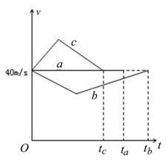
速度时间图像“面积”可以表示位移，分析图像可知，经过相同的位移先加速后减速需要的时间最短，选项C正确。综上本题选C。

13
【答案】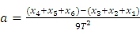，0.64，0.86
【解析】本题考查加速度的知识，意在考查学生的应用能力；
根据推论可知：，，，加速度为：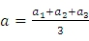=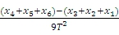=0.64m/s2，匀变速直线运动中中间时刻的速度等于平均速度，故打下点迹A时，小车运动的速度的大小是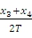=0.86m/s。

14
【答案】(1) (2) (3)
【解析】本题考查自由落体运动的知识，意在考查学生的应用能力。
(1)由得物体下落到地面的时间为
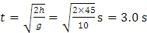
(2)物体最后1s的初速度即为2s末的速度
(3)在最后1 s内通过的高度是H为：
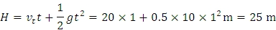

15
【答案】
【解析】本题考查匀变速直线运动公式的知识，意在考查学生的应用能力。
第2.5秒末的瞬时速度：v1=9 m/s
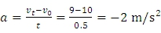
匀速运动的位移：
减速过程的位移：

16
【答案】无
【解析】本题考查自由落体运动的知识，意在考查学生的应用能力。
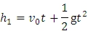
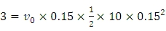
17
【答案】(1) (2) (3)180 km/h
【解析】本题考查匀变速直线运动的知识，意在考查学生的分析能力。
(1)警车从出发到两车最远时所用时间t1为：
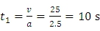
(2)警车追上超速车用时t2为：
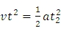
(3)警车截获超速车时，警车的速率v/为：
=180 km/h
警车的位移S为：

18
【答案】
【解析】本题考查竖直上抛的知识，意在考查学生的应用能力。
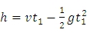
-150=
s

19
【答案】a2=3a1
【解析】本题考查匀变速直线运动的知识，意在考查学生的应用能力。
撤去水平向右推力时，物体的速度v=a1t
根据两次的位移大小相同，方向相反，可列式:
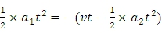
得到a2=3a1

高一物理测试答题纸
一、本题共12小题，每小题3分，共36分。在每小题给出的四个选项中，有的小题只有一个选项是正确的，有的小题有多个选项是正确的。全部选对的得3分，选不全的得2分，有选错或不答的得0分。
1 | 2 | 3 | 4 | 5 | 6 | 7 | 8 | 9 | 10 | 11 | 12
AD | AD | C | D | BC | B | D | A | C | BC | C | ACD

二、实验题
13． ，0.64，0.86
三、计算题
14、
（1）、由$h=\frac{1}{2}{\text{gt}}^{2}$得物体下落到地面的时间为
$t=\sqrt{\frac{2h}{g}}=\sqrt{\frac{2×\text{45}}{\text{10}}}s=3\text{.}0s$……………2分
（2）、物体最后1s的初速度即为2s末的速度
$V_{t}=\text{gt}=\text{10}×2\text{.}0m/s=\text{20}m/s$……………2分
（3）、在最后1s内通过的高度是H为：
$H=V_{2}t+\frac{1}{2}{\text{gt}}^{2}=\text{20}×1+0\text{.}5×\text{10}×1^{2}=\text{25}m$……………2分
15、
解：第2.5秒末的瞬时速度：v₁=9m/s
$$a=\frac{v_{t}−v_{0}}{t}=\frac{9−\text{10}}{0\text{.}5}=−2m/{s^{2}}$$
匀速运动的位移：$s_{1}=v_{0}⋅t=\text{20}m$
减速过程的位移：$2{\text{as}}_{2}=0−v_{0^{2}}$

16、$h_{1}=v_{0}t+\frac{1}{2}{\text{gt}}^{2}$
$$3=v_{0}×0\text{.}\text{15}+\frac{1}{2}×\text{10}×0\text{.}{\text{15}}^{2}+\frac{1}{2}{\text{gt}}^{2}$$
$$v_{0}=\text{19}\text{.}\text{25}m/s$$
$$2{\text{gh}}_{2}=v_{0^{2}}−0$$
17、
解：⑴.警车从出发到两车最远时所用时间t₁为：
$t_{1}=\frac{V}{a}=\frac{\text{25}}{2\text{.}5}=\text{10}s$…………2分
⑵. 警车追上超速车用时t₂为：
${\text{Vt}}_{2}=\frac{1}{2}{\text{at}}_{2}^{2}$$⇒$$t_{2}=\text{20}s$…………2分
⑶. 警车截获超速车时，警车的速率V/为：
$V^{'}={\text{at}}_{2}=2\text{.}5m/s×\text{20}s=\text{50}m/s=\text{180}{\text{km}}/h$…………2分
警车的位移S为：
$S={\text{Vt}}_{2}=\text{25}×\text{20}=\text{500}m$……………2分
18、$h=−v⋅t=−5×\text{30}=−\text{150}m$
$h={vt}_{1}−\frac{1}{2}{\text{gt}}_{1^{2}}$
$\text{-150}=5t_{1}−5t_{1^{2}}$
$$t_{1}=6$$
$v_{t}=v−{\text{gt}}_{1}$=-55m/s
附加题
撤去水平向右推力时，物体的速度V=a₁t
根据两次的位移大小相同，方向相反，可列式:
得到a₂=3a₁

